- Uzupełnij podany tekst według własnego pomysłu. Pamiętaj, że Twoja opowieść musi pasować do już podanych zdań – pierwszego i ostatniego. Twoja wypowiedź musi składać się z co najmniej 15 zdań.
Papuga na widok jej portretu zaskrzeczała żałośnie......................................................
.......................................................................................................................................................
.......................................................................................................................................................
.......................................................................................................................................................
Cóż, mój praprzodek był wielkim nicponiem.

- Uzupełnij podany tekst według własnego pomysłu. Pamiętaj, że Twoja opowieść musi pasować do już podanych zdań – pierwszego i ostatniego. Twoja wypowiedź musi składać się z co najmniej 15 zdań.

Adam ze smakiem zjadł cały sernik, wylizał nawet talerz................................................
.......................................................................................................................................................
.......................................................................................................................................................
.......................................................................................................................................................
I jak tu nie wierzyć przybyszowi z innej planety.
- Uzupełnij podany tekst według własnego pomysłu. Pamiętaj, że Twoja baśniowa opowieść musi pasować do już podanych zdań – pierwszego i ostatniego, a także do podanego tytułu.

Na ratunek księżniczce
Wystarczyła tylko chwila nieuwagi, jedno szybko wypowiedziane hokus-pokus i piękna księżniczka zamieniła się w smutną sowę.
………………………………………………………………………………………………………………………………………………………………………………………………
Odważnie stawił czoła wszystkim przeciwnościom. Jego silna wola i hart ducha przywróciły księżniczce ludzką postać.

- Do podanego tytułu i pierwszego zdania napisz ciąg dalszy opowieści o skrzacie. Włącz do swojej wypowiedzi krótki opis niezwykłego domu, w którym zamieszka teraz skrzat Henryk.

Nowy domek skrzata
Leśny skrzat Henryk z żalem opuścił swoje dotychczasowe mieszkanie na niewielkiej polance nieopodal krzaków jeżyn. ..............................
- Dokończ list do swoich Dziadków. Wymień osobę, która jest dla Ciebie wzorem. Wyjaśnij w liście, dlaczego właśnie ona.
Kochani Dziadkowie!
Długo myślałam / myślałem o naszej ostatniej rozmowie. Już wiem, kogo chciałabym / chciałbym w życiu naśladować. Jest to…

- Napisz baśniową opowieść o dziewczynce o imieniu Tosia. Opisz niezwykłą przygodę, którą przeżyła dziewczynka. Wprowadź do baśni czarodziejską istotę, która pomogła Tosi. Twoja baśń będzie się zaczynać tak:

Za dwoma ulicami, trzema wieżowcami, całkiem blisko stąd żyła zwyczajna dziewczynka. Miała na imię Tosia. ......................................

- Janek postanowił napisać list do babci, która mieszkała w małym mieście i bardzo kochała swojego wnuka. Chłopiec chciał babci powierzyć swoją tajemnicę. Jaką? To zależy od Ciebie. Dokończ list Janka.
Kochana Babciu!
Mam Ci tyle do opowiedzenia, bardzo żałuję, że nie mogę tego zrobić osobiście. Postaram się wszystko dokładnie opisać, wiem, że mogę na Ciebie zawsze liczyć. Na pewno pomożesz mi i tym razem….
- Napisz dalszy ciąg opowiadania. Jaką przygodę przeżył chłopiec i jego tata? Do swojego opowiadania wprowadź czarodziejski przedmiot.
Wieczorem razem z tatą czytaliśmy ciekawe baśnie. Najbardziej podobały nam się te, w których magiczne przedmioty pozwalały walecznym bohaterom unikać ogromnych niebezpieczeństw i wyprawiać się w dalekie podróże. Potem wyobrażaliśmy sobie, co byśmy zrobili, gdybyśmy nagle stali się posiadaczami czarodziejskiego kufra czy siedmiomilowych butów... Nagle naszym oczom ukazał się....
- Dopisz dalszy ciąg tej historii. Pamiętaj, że musi się w niej znaleźć opis kamienia.
Fantastyczna pamiątka
Wakacje dobiegły końca. Gdy wróciliśmy do szkoły, nasza pani poprosiła, by każdy przyniósł pamiątkę z wakacyjnych podróży. Otworzyłem pudełko, w którym przechowuję swoje skarby. Długo zastanawiałem się, co wybrać. Wszystkie przedmioty były dla mnie wartościowe i przywoływały miłe wspomnienia. Zdecydowałem, że kamień znaleziony w rzece będzie odpowiedni. Dlaczego?...
- Dokończ rozpoczęty opis dziwnego stworzenia.
Zbliżała się jesień. Przez otwarte okno wpadały ostatnie promienie zachodzącego słońca. Nagle przez okno wleciało dziwne stworzenie. Spojrzałem zdumiony…
- Zredaguj opowiadanie twórcze zaczynające się od słów: Zobaczycie, że im jeszcze pokażę!....................

- Napisz dalszy ciąg baśni, która zaczyna się tak:

Dawno, dawno temu dziewczynka o imieniu Marysia mieszkała z rodziną w małym domku we wsi otoczonej lasami. Codziennie musiała ciężko pracować, zajmować się domem i rodzeństwem, ponieważ jej mama była chora. Któregoś dnia pewien wędrowiec powiedział dziewczynce, że jedynym lekarstwem na chorobę mamy jest pięciolistna koniczynka, rosnąca za siedmioma górami i siedmioma lasami. Marysia natychmiast ruszyła w drogę, choć bracia ostrzegali ją przed trudną wyprawą........................................

- Dokończ opowiadanie zatytułowane Po powrocie z wakacji. Opisz w nim miejsce pobytu Jurka.
We wtorek był początek roku szkolnego. Przed wejściem na boisko spotkali się najlepsi przyjaciele - Jurek i Wojtek. Nie widzieli się dwa miesiące.
- Witaj, Wojtku! – krzyknął Jurek .
- Hej! – z nieukrywaną radością odpowiedział Wojtek i dodał:
- Gdzie ty się podziewałeś?............................................................................

- Jak dalej potoczyło się spotkanie dziewczynki/chłopca z…. No właśnie z kim? Wprowadź do swojego opowiadania niezwykłego bohatera. Nadaj opowiadaniu tytuł.

Szłam/Szedłem wolniutko wąską ścieżką. Rozglądałam się ciekawie wokoło. Patrzyłam właśnie na biegające wiewiórki, gdy nagle przed mną pojawił się ...

- O czym chciała powiadomić dzieci żaba Zielonka? Postaraj się dokończyć za nią tak rozpoczęty list.
Weronikopole, 20.07.2018
Drogie Dzieci!
Jestem małą żabką. Mam na imię Zielonka. Mieszkałam wspólnie ze swoją rodziną w pięknym stawie.

- Napisz opowiadanie z dialogiem pt. „Poranek słoneczka”. Dopisz do opowiadania jego ciąg dalszy. Włącz do swojej opowieści krótki dialog słoneczka z obłoczkami. Opowiadanie zaczynać się będzie tak:

Budzi się nowy dzień. Zaspane słoneczko nieśmiało wygląda zza puszystego obłoczka. Cichutko wzdycha, przeciąga się, jeszcze trochę ziewa................

- Wyobraź sobie, że spotkałeś ufoludka, którego statek kosmiczny przypadkowo wylądował na Ziemi. Opowiedz o tym niezwykłym zdarzeniu. Swoją opowieść zacznij tak:
Był piękny letni dzień. Szedłem/Szłam polną dróżką, gdy nagle...

- Dokończ opowieść muszelki. Nadaj opowiadaniu tytuł.

Jestem małą muszelką. Mieszkałam na samym dnie morza. Wszystko się zmieniło, gdy pewnego dnia morze wyrzuciło mnie na plażę. Leżałam w piasku kilka dni. Aż tu któregoś ranka nachylił się nade mną kilkunastoletni chłopak…

- Wypisz nazwy przedstawionych na obrazku ozdób choinkowych. Ułóż z wypisanymi wyrazami opis bożonarodzeniowej choinki. Musi się ono składać z co najmniej 10 zdań.

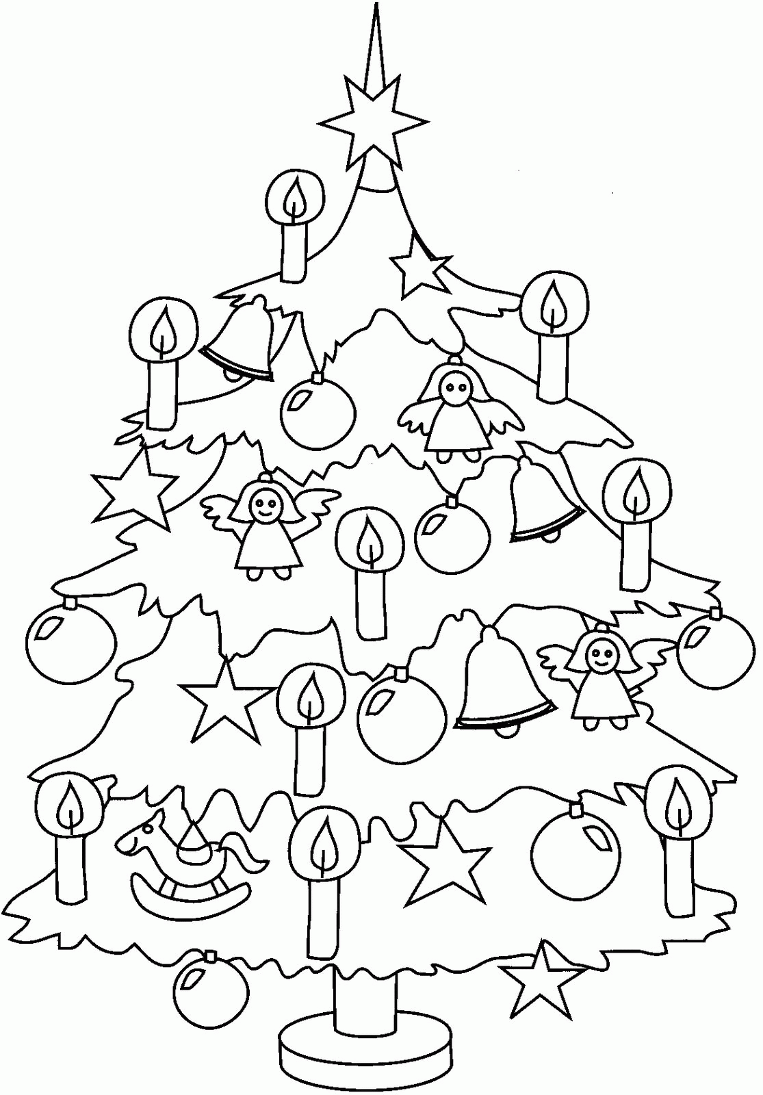
- Na podstawie przedstawionej historyjki obrazkowej napisz opowiadanie. Nadaj mu tytuł. W opowiadaniu użyj następujących wyrazów i połączeń wyrazowych: postanowił, na taczce, śniegu, zaczął, bałwana, szalik w kratkę, o uśmiechu, zadowolony. Wyrazy te muszą wystąpić w Twoim opowiadaniu w podanej kolejności oraz dokładnie w takiej formie, w której je zapisano.
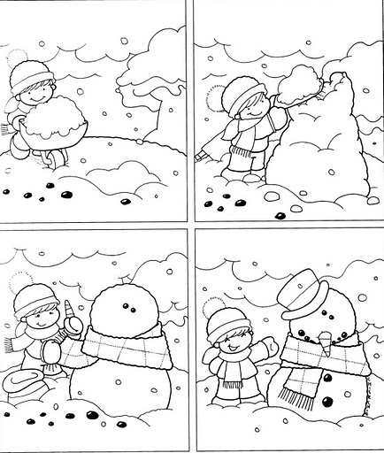

- Z zapisanymi pod poleceniem słowami ułóż baśń. Pamiętaj, że wymienione słowa muszą w Twojej baśni pojawić się w podanej kolejności. Możesz jednak zmienić ich formę gramatyczną.

królewna, król, niespodzianka, piesek, czarownica, zaczarowany, książę, kokardka, rozwiązać, radość, ręka, żyć, długo.

- Ułóż baśń, która będzie się kończyć następująco: Księżniczka była szczęśliwa. Nie tylko ocaliła swoich poddanych, ale i zyskała prawdziwych przyjaciół. Użyj zapisanych pod poleceniem słów. Pamiętaj, że w Twojej baśni wymienione słowa muszą się pojawić w podanej kolejności. Możesz jednak zmienić ich formę gramatyczną.
morze, góra, czarodziej, noc, martwić się, pomoc, ptaszek, pokonać, słoneczny, dzień

- Napisz opowiadanie zatytułowane Dzień dobry śpiochu. Jego bohaterem powinno być słoneczko, które rozpoczyna nowy dzień. W swojej wypowiedzi użyj w odpowiedniej formie następujących słów: ciepło, dzień, obłoczek, promień, przeciągać się, zaspany, ziewać. Pamiętaj, że treść opowiadania musi pasować do tytułu.

Dzień dobry, śpiochu
.........................................................................................................................................

- Wyobraź sobie, że pada deszcz, Ty jesteś jedną z kropli wody spadających na ziemię. Co czujesz? Jak się zachowujesz? Co myślisz?

- Pewnego wiosennego poranka wybrałeś się/wybrałaś się na spacer do lasu. Napisz opowiadanie, w którym opiszesz dźwięki, jakie usłyszałeś/usłyszałaś w lesie, np. stukanie dzięcioła, świergot ptaków, szelest liści, szum drzew.

- Uzupełnij podany tekst według własnego pomysłu. Nadaj mu tytuł. Włącz do niego dialog. Pamiętaj, że Twoja opowieść musi pasować do już podanych zdań – pierwszego i ostatnich oraz składać się z co najmniej 16 zdań.

Zarówno dorośli, jak i dzieci wiedzą, że wieczór wigilijny ma czarodziejską, cudowną moc, która sprawia, że wszystko wówczas zdarzyć się może, że marzenia stają się rzeczywistością, że na świecie dzieją się dziwy.

……………………………………………………………………………………………………………………………………………………………………………………………………………………………………………………………………………………………………………………………………………..

Opowieść choinki urwała się w pół słowa. Do pokoju weszła mama Małgosi. Spojrzała na śpiącą córkę, po czym podeszła do świątecznego drzewka i zgasiła płonące migotliwym, różnokolorowym blaskiem lampki.

- Złota rybka, którą dostałeś / dostałaś w prezencie, może spełnić jedno Twoje życzenie. Napisz, o co ją poprosisz. Wyjaśnij, dlaczego spełnienie tego życzenia jest dla Ciebie tak ważne.

- Piszesz baśń. Jej bohaterka trafia do zaczarowanego ogrodu, w którym rosną wspaniałe rośliny i żyją niezwykłe zwierzęta. Opisz ten ogród.

- Wszyscy bardzo czekamy na lato. Wyobraź sobie, jak wygląda Pani Lato. Zredaguj jej opis. Wykorzystaj w swoim opisie elementy, które zostały przedstawione na poniższym obrazku.

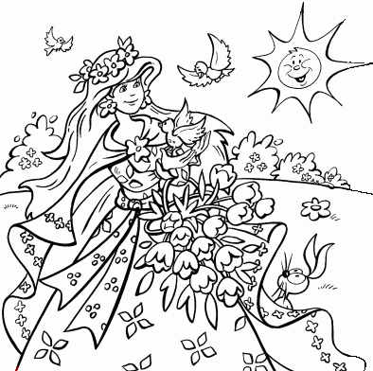

- Ułóż opowiadanie o świątecznej przygodzie kotka Filusia. Twoja opowieść może się zaczynać tak: Kot Filuś wszedł do pokoju. Zaskoczony zatrzymał się. Zobaczył, że na środku stoi….

